ინფრასტრუქტურის ოპერატორსა და ავტორიზებულ პირს შორის დავის წარმოშობის შემთხვევაში ინფრასტრუქტურის ოპერატორის მფლობელობაში არსებულ ფიზიკურ ინფრასტრუქტურასთან დაშვების საფასურის გაანგარიშების მეთოდოლოგია

თავი I
ზოგადი დებულებანი

მუხლი 1. შესავალი დებულებები
ინფრასტრუქტურის ოპერატორსა და ავტორიზებულ პირს შორის დავის წარმოშობის შემთხვევაში ინფრასტრუქტურის ოპერატორის მფლობელობაში არსებულ ფიზიკურ ინფრასტრუქტურასთან დაშვების საფასურის გაანგარიშების მეთოდოლოგიით (შემდგომში - მეთოდოლოგია) დგინდება „სატელეკომუნიკაციო ინფრასტრუქტურისა და სატელეკომუნიკაციო მიზნებისთვის გამოყენებადი ფიზიკური ინფრასტრუქტურის გაზიარების შესახებ“ საქართველოს კანონიდან გამომდინარე, ინფრასტრუქტურის ოპერატორის მფლობელობაში არსებულ ფიზიკურ ინფრასტრუქტურასთან დაშვების ფარგლებში, ინფრასტრუქტურის ოპერატორსა და ავტორიზებულ პირს შორის დავის შემთხვევაში, საქართველოს კომუნიკაციების ეროვნული კომისიის მიერ დაშვების საფასურის გაანგარიშების ძირითადი პრინციპები, მიდგომები და გამოსაყენებელი მოდელი.

მუხლი 2. პრინციპები, მიზნები და ამოცანები
- კომისია ამ მეთოდოლოგიით გათვალისწინებულ უფლებამოსილებებს ახორციელებს „სატელეკომუნიკაციო ინფრასტრუქტურისა და სატელეკომუნიკაციო მიზნებისთვის გამოყენებადი ფიზიკური ინფრასტრუქტურის გაზიარების შესახებ“ საქართველოს კანონით გათვალისწინებული პრინციპების დაცვით.
- ამ მეთოდოლოგიის შესაბამისად, ფიზიკურ ინფრასტრუქტურაზე ელექტრონული საკომუნიკაციო ქსელის აქტიური და პასიური ელემენტების განთავსების მომსახურების საფასურის გამოიანგარიშება, ხორციელდება ფასნამატიანი, მომავალზე ორიენტირებული, გრძელვადიანი ნაზარდი დანახარჯების (LRIC+) მოდელის გამოყენებით.
3. ეს მეთოდოლოგია ინფრასტრუქტურის ოპერატორების მიერ გაწეული ხარჯების ანაზღაურებას და ინვესტირებულ კაპიტალზე სამართლიანი ეკონომიკური მოგების მიღებას უზრუნველყოს.

მუხლი 3. გამოყენებული ტერმინები
- ამ მეთოდოლოგიაში გამოყენებულ ტერმინებს აქვს შემდეგი მნიშვნელობა:

ა) არხი - მილი ან მილისებრი ღრუ სხეული ან სადენი ელექტრული, სატელეკომუნიკაციო კაბელების ან სხვა სადენების გასატარებლად, ან სითხეების გატარებისთვის. არხი განთავსებული როგორც მიწის ზემოთ ასევ მიწის ქვეშ. მიწისქვეშა განთავსებული არხები ბოლოვდება საკანალიზაციო ჭაში (ლიუკში). მიწის ზემოთ არხები როგორც წესი ბოლოვდება კაბინებში ან გამანაწილებელ ყუთში. არხები გამოიყენება კაბელების, მილების, მილის კომპლექტის გასატარებლად. არხი შეიძლება დაყოფილი იყოს სექციებად საკანილიზაციო ჭების (ლიუკების) საშუალებით. მიწისქვეშ შეიძლება ერთ კონსტრუქციაში ერთიანდებოდეს რამდენიმე არხი.
ბ) კომისია - საქართველოს კომუნიკაციების ეროვნული კომისია;
გ) მეორადი გამოყენებისთვის გამოუსადეგარი აქტივები - ის მემკვიდრეობითი/მოძველებული სამოქალაქო საინჟინრო აქტივები, რომლებიც გამოიყენება მხოლოდ საექსპლუატაციო ვადის განმავლობაში, მაგრამ არ შეიძლება მათი ხელახლა გამოყენება „შემდეგი თაობის წვდომის” (NGA) ქსელის მოსაწყობად.
დ) მილი - გრძელი, ღრუს მქონე ცილინდრის ფორმის საგანი (ხშირ შემთხვევაში HDPE-სგან დამზადებული), რომელიც განთავსდება პირდაპირ თხრილში (კიუვეტში) ან მიწისქვეშა არხში. მილი რომელიც მოთავსებულია უშუალოდ თხრილში არ იყენებს საკანალიზაციო ჭებს (ლიუკებს) მილის დანიშნულებაა კაბელების, მულტიტუბების ან მინი/მიკრომილების მასში გატარება, ან სითხეების და გაზების ტრანსპორტირება. მიწისქვეშ განთავსებულ მილზე წვდომა შესაძლებელია მხოლოდ თხრილის ზედაპირის გახსნისას - თუ დამონტაჟებულია თხრილში, ან საკანალიზაციო ჭის (ლიუკი) საშუალებით - თუ დამონტაჟებულია არხში.
ე) მრავალჯერადი გამოყენების აქტივები - ის მემკვიდრეობითი/ მოძველებული სამოქალაქო საინჟინრო აქტივები, რომლებიც შესაძლოა გამოიყენებოდეს საექსპლუატაციო ვადის გასვლის შემდეგაც (შესაძლოა მოხდეს მათი ჩამოწერა, თუმცა, კვლავ გამოიყენებოდეს „შემდეგი თაობის წვდომის” (NGA) ქსელის მოსაწყობად).
- ამ მეთოდოლოგიაში გამოყენებულ სხვა ტერმინებს აქვს „სატელეკომუნიკაციო ინფრასტრუქტურისა და სატელეკომუნიკაციო მიზნებისთვის გამოყენებადი ფიზიკური ინფრასტრუქტურის გაზიარების შესახებ“ საქართველოს კანონში, მის საფუძველზე მიღებულ ნორმატიულ აქტებში, „ელექტრონული კომუნიკაციების შესახებ“ საქართველოს კანონსა და „ავტორიზებული პირების მიერ ხარჯთაღრიცხვისა და დანახარჯების განცალკევებულად განაწილების მეთოდოლოგიური წესების დამტკიცების თაობაზე“ საქართველოს კომუნიკაციების ეროვნული კომისიის 2006 წლის 20 აპრილის N5 დადგენილებაში მოცემული მნიშვნელობა, თუ ამ დადგენილებით სხვა რამ არ არის გათვალისწინებული.

თავი II
ფიზიკურ ინფრასტრუქტურაზე დაშვების მომსახურებასთან დაკავშირებული ხარჯების სახეები

მუხლი 4. ფიზიკურ ინფრასტრუქტურაზე დაშვების ხარჯების სახეები
- ფიზიკურ ინფრასტრუქტურაზე დაშვების მომსახურება დაკავშირებულია შემდეგი სახის ხარჯებთან და ფასის ელემენტებთან:
ა) ერთჯერად მომსახურებასთან დაკავშირებული ხარჯები: - ერთჯერადი მომსახურება გულისხმობს იმგვარ მომსახურებებს, როგორიცაა, ფიზიკურ ინფრასტრუქტურაზე ელექტრონული საკომუნიკაციო ქსელის დაშვებასთან ან დაშვების აღდგენასთან დაკავშირებული მომსახურება, როგორც ამას უზრუნველყოფს ინფრასტრუქტურის ოპერატორი. წინამდებარე მეთოდოლოგიის მიზნებისთვის ერთჯერადი მომსახურეობები იყოფა 5 კატეგორიად - საბითუმო, ბექ-ოფისი, ტექნიკური განხორციელება, ტექნიკური მხარდაჭერა და გარე კონტრაქტორები. ეს არის ძირითადად ის ხარჯები, რომლებიც წარმოიშობა ფიზიკური ინფრასტრუქტურის ელემენტებზე დაშვების, ფიზიკური ინფრასტრუქტურის ელემენტებზე დაშვების ზედამხედველობის ან ფიზიკური ინფრასტრუქტურის ელემენტებზე დაშვების უზრუნველსაყოფად აუცილებელი სამუშაოების განხორციელების პროცესში, განსაკუთრებით ბარიერების მოხსნისა და დაშვების პირობების შექმნის ან/და ინფრასტრუქტურის იმ სტანდარტულ მდგომარეობამდე მიყვანის თვალსაზრისით, რაც აუცილებელია ფიზიკურ ინფრასტრუქტურაზე დაშვების მომსახურეობის უზრუნველსაყოფად. ამასთან, ერთჯერადი ფასების გაანგარიშებისას, აუცილებელია წინასწარ განსაზღვრული პროცესის ტიპების მიხედვით, კონკრეტულ სამუშაოზე გაწეული დროის მიკუთვნება.
ბ) რეგულარულ/ყოველთვიურ მომსახურებასთან დაკავშირებული ხარჯები:
ბ.ა) უშუალოდ დაკავშირებულ საპროექტო და საინჟინრო პირდაპირ დანახარჯები: -როგორიცაა საპროექტო დოკუმენტაციის ხარჯები, სამშენებლო ნებართვებთან და ანგარიშგების ვალდებულებებთან დაკავშირებული დოკუმენტაცია, სატრანსპორტო მოძრაობის დროებითი შეზღუდვის პროექტები და მასთან დაკავშირებული კანონმდებლბით გათვალისწინებული მოსაკრებლები;
ბ.ბ.) ტერიტორიის იჯარასთან/სერვიტუტთან უშუალოდ დაკავშირებულ პირდაპირ დანახარჯები, გეოდეზიური ხარჯების ჩათვლით;
ბ.გ) სამოქალაქო საინჟინრო/სამშენებლო სამუშაოების პირდაპირ დანახარჯები, მათ შორის, მიწის სამუშაოებთან და სხვა სამშენებლო სამუშაოებთან (როგორიცაა გათხრები და კაბელების დაცვა სპეციალური დამცავი გარსით (capping), საყალიბე და ბეტონის სამუშაოები, მასალების გადაადგილება, ჰორიზონტალური ბურღვა, ტკეპნა, წყლის მოპოვება, ისეთი სამუშაოები, რომლებიც დაკავშირებულია ქსელის სხვა სტრუქტურების და დამაკავშირებლების გადაადგილებასთან და დაცვასთან, ზედაპირის პირვანდელ მდგომარეობაში აღდგენასთან და სხვ.,) დაკავშირებული სამშენებლო სამუშაოების ღირებულება;
ბ.დ) პირდაპირ მიკუთვნებადი მასალების ხარჯები, როგორებიცაა ბეტონი, საკანალიზაციო ლიუკი, კვანძები, მიწისზედა კარადები, კონექტორები და ა.შ.;
ბ.ე) ტექნიკურ მომსახურებასთან/მოვლა შენახვასთან (maintenance) დაკავშირებული პირდაპირი ხარჯები;
ბ.ვ) სხვა სპეციალური ხარჯები, რომლებიც პირდაპირ მიეკუთვნება ინფრასტრუქტურულ ელემენტებს.
- ამ მუხლის პირველი პუნქტის „ბ“ ქვეპუნქტში მითითებული ხარჯები უნდა იქნას პროპორციულად განაწილებული ინფრასტრუქტურის ელემენტის ტიპის მიხედვით მიზეზობრიობის პრინციპის შესაბამისად.
- ფიზიკურ ინფრასტრუქტურაზე დაშვების მომსახურების ფარგლებში ხარჯების განსაზღვრის პროცესში ინფრასტრუქტურის ელემენტებთან დაკავშირებული დანახარჯების იერარქიული ბუნების გათვალისწინებით (მაგალითად, მიკრომილი შესაძლოა განთავსებული იყოს HDPE მილში, რომელიც, თავის მხრივ პირდაპირ დევს თხრილში ან არხში (და არხიც შესაძლოა პირდაპირ იყოს განთავსებული თხრილში) აუცილებელია ხარჯების ყოველგვარი დუბლირების გამორიცხვა და ამ ელემენტების საერთო ხარჯების პროპორციულად განაწილება. იმ შემთხვევაში, თუ იერარქიულად მაღალი ინფრასტრუქტურის ელემენტი (მაგალითად, მილი) მოთავსებულია იერარქიულად დაბალ ინფრასტრუქტურულ ელემენტში (მაგალითად, არხში), მისი ცალკე განხილვა არ მოხდება ღირებულების/ ხარჯის თვალსაზრისით, მაგრამ შევა აქტივის მთლიან ჯამურ ხარჯებში. თუმცა, ვინაიდან მილი იკავებს უფრო მცირე ფართობს ინფრასტრუქტურის საერთო დიამეტრში, ელემენტზე მიკუთვნებული ხარჯის დათვლისას, ნაცვლად მილის მიერ ფაქტობრივად ათვისებული ნაწილისა, გამოყენებული იქნება ფიზიკური ინფრასტრუქტურის ელემენტის მაქსიმალური დატვირთვის პროპორცია. მაგალითად, თუ არსებობს 10 მილის განთავსების პოტენციალი, თითოეულის წილი იქნება 1/10.
- ეს მეთოდოლოგია, გეოგრაფიული და მომსახურების სპეციფიკური მახასიათებლების გათვალისწინებით, ადგენს ფიზიკური ინფრასტრუქტურის ერთიან საშუალო შეწონილ ფასს ერთ მეტრზე/ცალზე/ერთეულზე, ეროვნულ დონეზე.
- ამ მუხლის პირველ პუნქტში მითითებულ ხარჯებში არ შედის ამ მეთოდოლოგიის მე-5 მუხლით განსაზღვრული ეკონომიკურად გაუმართლებელი/დაუსაბუთებელი ხარჯები. ისევე როგორც ის ხარჯები, რომლებიც არ იყო გაწეული მომსახურების მიმწოდებლის მიერ (მაგ. უძრავი ქონების მფლობელის მიერ გაწეული ხარჯები, დეველოპერის ხარჯები და ა.შ.). ასევე, ამ მეთოდოლოგიაში მითითებული სხვა ხარჯები.

მუხლი 5 . ეკონომიკურად გაუმართლებელი/დაუსაბუთებელი ხარჯები
ეკონომიკურად გაუმართლებელი/დაუსაბუთებელი ხარჯები მოიცავს იმგვარ ხარჯებს, რომლებიც არ გაწეულა ხარჯ-ეფექტური მომსახურების პრინციპების შესაბამისად. მაგალითად:
ა) ხარჯები, რომლებიც გამოწვეულია გამოთვლის ან ბუღალტრული გამოთვლის დროს დაშვებული შეცდომებით, დუბლირებული ხარჯები;
ბ) გამოუყენებელი ინვესტიციების ხარჯები;
გ)არაპირდაპირი ხარჯები, რომლებიც არ არის დაკავშირებული ფიზიკურ ინფრასტრუქტურაზე დაშვების მომსახურების გაწევასთან;
დ) არაეფექტურად გაწეული ხარჯები, არადაბრუნებადი დანახარჯები (sunk cost) და მოძველებულ ტექნოლოგიებში გაწეული საინვესტიციო ხარჯები;
ე) საგანგებო ხარჯები;
ვ) ხარჯები, რომლებიც, საგადასახადო კანონმდებლობის შესაბამისად, არ ექვემდებარება გადასახადებიდან გამოქვითვას.

თავი III
ხარჯების მოდელირების მეთოდები

მუხლი 6. ხარჯების მოდელირების აღწერა
ეს თავი ყურადღებას ამახვილებს მომსახურების ხარჯების ფასნამატიანი, მომავალზე ორიენტირებული, გრძელვადიანი ნაზარდი დანახარჯების მოდელის (LRIC+) სხვადასხვა ალტერნატივების შეფასებაზე, აღწერს არჩეულ თეორიულ მეთოდებსა და პროცედურებს, ითვალისწინებს რა საკანონმდებლო შეზღუდვებსა და საუკეთესო პრაქტიკას.

მუხლი 7. გეოგრაფიული დაშვებები
- ხარჯების მოდელირების ეტაპზე მხედველობაშია მისაღები ამა თუ იმ ტერიტორიის გეოგრაფიული მახასიათებლები: დასახლების ტიპი და რელიეფის პირობები, რომლებიც განსაზღვრავენ ქსელის სხვადასხვა ელემენტის განლაგებას, ტექნიკურ პარამეტრებს და ხარჯებს.
- მეთოდოლოგიის მიზნებისათვის, საქართველოს ტერიტორია დაყოფილია 3 გეოგრაფიულ ტიპად:
ა) გეოგრაფიული ტიპი N1: დასახლებები და დასახლების ნაწილები მჭიდრო განაშენიანებით: - რომლისთვისაც დამახასიათებელია მძიმე ბეტონის ზედაპირიანი საფარი და მისი აღდგენის საჭიროება, სადაც ასევე არსებობს კომუნალური ქსელების და გზების, სხვადასხვა ისტორიული შეზღუდვების მქონე დასახლებებისა და შენობების ცენტრალურ ნაწილების გადაკვეთის და გადაადგილების აუცილებლობა;
ბ) გეოგრაფიული ტიპი N2: დასახლებები და დასახლებების ნაწილები მჭიდრო განაშენიანების გარეშე: - რომლისთვისაც, ძირითადად, დამახასიათებელია ბალახის ზედაპირიანი დაფარვა ურბანულ რაიონებში და, როგორც წესი, მდებარეობს დასახლებული პუნქტების გარეთ, სადაც მხოლოდ იშვიათ შემთხვევებში არსებობს კომუნალურ/საინჟინრო ქსელებთან და გზებთან მიმართებაში კვეთის/გადატანის საჭიროება;
გ) გეოგრაფიული ტიპი N3: დასახლების გარეთ მდებარე ტერიტორია - რომელიც, ძირითადად, არის სახნავ-სათესი მიწების ფარგლებში ან საგზაო ინფრასტრუქტურის გვერდით, მყარი ზედაპირის გარეშე.
- ამ მუხლის მე-2 პუნქტში მითითებული თითოეული გეოგრაფიული ტიპი ფიზიკური ინფრასტრუქტურის განთავსებისთვის სხვადასხვა ხარჯით ხასიათდება რელიეფის ისეთი სირთულეების გამო, როგორიცაა ციცაბო დახრილობა, მშენებლობის დროს მესამე მხარის შეზღუდვის ხარჯები, ბუნებრივი ბარიერები (მაგ. წყლის ნაკადები), საგზაო და სატრანსპორტო მარშრუტების გადაკვეთის წერტილები, ნაკრძალები და ა.შ. ფიზიკური ინფრასტრუქტურის მშენებლობის სირთულიდან გამომდინარე, სხვადასხვა ობიექტისთვის/ერთეულისთვის შესაძლებელია გამოყენებულ იქნას სხვადასხვა კოეფიციენტი:
ა) კოეფიციენტი N1: არ წარმოადგენს სირთულეს;
ბ) კოეფიციენტი N2: საშუალოდ რთული;
გ) კოეფიციენტი N3: რთული.
- დანახაჯების გამოთვლისთვის ფიზიკური ინფრასტრუქტურის ცალკეული ელემენტები განთავსდება ამ მუხლის მე-2 და მე-3 პუნქტებში მითითებულ თითოეული გეოტიპის სირთულის საკოეფიციენტო კატეგორიაში (9-დან 1 კატეგორიაში).

მუხლი 8. ფასნამატიანი, მომავალზე ორიენტირებული, გრძელვადიანი ნაზარდი დანახარჯების მოდელი (LRIC+)

ფასნამატიანი, მომავალზე ორიენტირებული, გრძელვადიანი ნაზარდი დანახარჯების მოდელის (LRIC+) მიხედვით კონკრეტული მომსახურების დამატებითი ერთეულის მიწოდების შედეგად გაწეული ხარჯები უნდა იყოს გათვლილი ისე, რომ მხედველობაში იქნას მიღებული გრძელვადიან პერსპექტივაში გასაწევი სამომავლო საშუალო ნაზარდი დანახარჯები. კონცეფცია ითვალისწინებს ყველაზე ეფექტური ტექნოლოგიის გამოყენების გათვალისწინებით ინვესტიციის ღირებულებას ახალ ინფრასტრუქტურასა და ქსელის ელემენტებში, ისევე როგორც არსებული ინფრასტრუქტურის ან ქსელის ელემენტების ღირებულებას, მაგრამ მხოლოდ იმ ნაწილს, რომელიც გამოიყენება მომსახურების გასაწევად. მოდელისთვის დამახასიათებელია შემდეგი ელემენტები:
ა) გრძელვადიანი პერიოდი: – აკეთებს დაშვებას, რომ მოდელში შემავალი ხარჯის ყველა კომპონენტი განიხილება როგორც ცვლადი და ამავე დროს იგი უნდა მოიცავდეს მთელ პერიოდს, ყველა შესაბამისი ინვესტიციის ჩათვლით;
ბ) ნაზარდი დანახარჯები: - წარმოადგენს დამატებითი გამოშვების მოცულობასთან დაკავშირებულ ხარჯებს, რომლებიც შესაძლოა იყოს გაწეული მომსახურების მოცულობის ერთი ერთეულით ზრდის ან ოპერატორის მიერ მიწოდებული პროდუქტების პორტფელზე სრულიად ახალი მომსახურების დამატების შედეგად;
გ) საერთო დანახარჯები: - წარმოადგენს ხარჯებს (cost of inputs), რომლებიც წარმოიშობა ერთი ან მეტი მომსახურების გაწევიდან და შეუძლებელია მოხდეს მისი პირდაპირ გადანაწილება კონკრეტულ მომსახურებაზე. აღნიშნული დანახარჯები შედის საფასურის გაანგარიშებაში ფასნამატის (mark-up) მეთოდის გამოყენებით. ინფრასტრუქტურის ოპერატორის მონაცემების საფუძველზე განისაზღვრება კონკრეტულ მომსახურებაზე მიკუთვნებადი და საერთო ხარჯების პროპორცია, რომელიც შემდეგ გამოიყენება საერთო დანახარჯების რაოდენობრივი განსაზღვრისათვის.

მუხლი 9. თეორიულად ეფექტიანი ოპერატორი (TEO)
1. ფასნამატიანი, მომავალზე ორიენტირებული, გრძელვადიანი ნაზარდი დანახარჯების მოდელით (LRIC+) ფასის გამოთვლისთვის, როგორც წესი, თეორიული ეფექტური ოპერატორის პრინციპი გამოიყენება, რომელიც ახდენს ეფექტური ოპერატორის ქცევის სიმულაციას სრულად კონკურენტულ ბაზარზე. თეორიულად ეფექტიანი ოპერატორი არის ოპერატორი, რომელიც იყენებს ყველაზე ეფექტურ ტექნოლოგიებს და ყველაზე ეფექტურ ქსელურ მოწყობილობებს. იგი შეიძლება განისაზღვროს სამი გზით:
ა) ოპერატორი ყველაზე ხარჯ-ეფექტური რესურსების საშუალებებით მაქსიმალურად მაღალი შესაძლო დაფარვით, რაც გულისხმობს ინდივიდუალური ოპერატორის ინფორმაციის გამოყენებას;
ბ) ოპერატორი დაფუძნებული საშუალო ფასებსა და მოთხოვნაზე, რომელიც გამოითვლება ოპერატორების მონაცემებიდან;
გ) ოპერატორი, რომელიც ეფუძნება სხვადასხვა ხელმისაწვდომი წყაროდან მოპოვებული მონაცემების კომბინაციას.
2. ფასნამატიანი, მომავალზე ორიენტირებული, გრძელვადიანი ნაზარდი დანახარჯების მოდელი (LRIC+) უნდა მოიცავდეს იმ ხარჯებსაც, რომლებსაც თეორიულად ეფექტიანი ოპერატორი გასწევს ეფექტიანი თანამედროვე ქსელის შექმნის დროს. თუმცა, ფიზიკური ინფრასტრუქტურის შემთხვევაში მრავალჯერადი გამოყენების აქტივებთან მიმართებაში, ის ეფუძნება მოდელირებული ოპერატორის ისტორიულ ხარჯებს, რომლებიც დაკორექტირდება ინდექსაციის (სამომხმარებლო ფასების ინდექსი) გამოყენებით (თუ ისინი სრულად არ არის ამორტიზებული/გაუფასურებული და, შესაბამისად, კვლავ აქვთ ნარჩენი ღირებულება). კონკრეტული სიტუაციიდან და შეზღუდვებიდან გამომდინარე, მოდელში გამოყენებული მონაცემები შესაძლოა განისაზღვროს ან დაკორექტირდეს, სხვა ოპერატორების ან სხვადასხვა ხელმისაწვდომი წყაროდან მოპოვებული მონაცემების საფუძველზე.
3. წინამდებარე მოდელის მიზნებისათვის გათვალისწინებული უნდა იყოს ინფრასტრუქტურის ოპერატორის პასიური ინფრასტრუქტურის ქსელის რეალური ტოპოლოგია.

მუხლი 10. მოდელში გათვალისწინებული ხარჯები
1. ფიზიკური ინფრასტრუქტურის დაშვებასთან დაკავშირებული საფასური შედგება შემდეგი პუნქტებისგან, რომლებიც გამოითვლება ინსტალაციის/დაყენების და/ან ყოველთვიური გადასახადის/ფასის სახით ერთ ერთეულზე:
TCO = CAPEX + OPEX + ფასნამატი (mark-up)
სადაც:
CAPEX - არის ქსელის ელემენტებში ჩადებული კაპიტალდაბანდების ღირებულება, რომლებიც შედის მომსახურების ღირებულებაში დისკონტირებული ანუიტეტის მეშვეობით (გაანგარიშება უფრო დეტალურად არის მითითებული წინამდებარე მეთოდოლოგიის მე-11 მუხლში)
OPEX - ქსელის ელემენტებთან პირდაპირ დაკავშირებული ან პროპორციულად განაწილებული საოპერაციო ხარჯები, რომლებიც აუცილებელია მომსახურების გაწევისთვის.
ფასნამატი (mark-up) - საერთო ხარჯების პროპორციულად გადანაწილებული ნაწილი, რომელიც შეუძლებელია შედიოდეს CAPEX ან OPEX კატეგორიაში, მაგრამ რომელიც ცხადად არის დაკავშირებული მომსახურების მიწოდებასთან (ეს დანახარჯები ან მისი მიკუთვნებული ნაწილი არ წარმოიშობოდა, თუ მომსახურების მიწოდება არ განხორციელდებოდა).
2. CAPEX-ის გაანგარიშების მეთოდი განსხვავდება აქტივების ხასიათის მიხედვით (დანართი N1):
ა) სრულად ამორტიზებული მრავალჯერადი გამოყენების აქტივები, ისევე როგორც მრავალჯერადი გამოყენების აქტივების ამორტიზებული ნაწილი დაგროვილი ცვეთის ოდენობის მიხედვით არ შევა/ არ გატარდება ხარჯებში;
ბ) ნაწილობრივ ამორტიზებული მრავალჯერადი გამოყენების აქტივების კაპიტალური ხარჯის გაანგარიშებისას აქტივის საექსპლუატაციო ვადის მიხედვით დაკორექტირებული შესყიდვის ღირებულება მრავლდება სამომხმარებლო ფასების ინდექსზე (CPI) და მიღებული აქტივის მიმდინარე ღირებულება მოდელში აისახება ამ მეთოდოლოგიის მე-11 მუხლის მე-3 პუნქტში მითითებული ანუიტეტის ერთ-ერთი მიდგომის მიხედვით;
გ) მომავალში შეძენილი მრავალჯერადი გამოყენების აქტივების კაპიტალური ხარჯი საფასურში გაითვალისწინება შესყიდვის ღირებულების გაწლიურებული მაჩვენებლით მას შემდეგ, რაც აქტივი შევა ექსპლუატაციაში.
დ) მეორადი გამოყენებისთვის გამოუსადეგარი აქტივების კაპიტალური ხარჯი საფასურში გაითვალისწინება მიმდინარე ღირებულების გაწლიურებული მაჩვენებლით საექსპლუატაციო ვადის განმავლობაში.

მუხლი 11. ხარჯების გაწლიურების მეთოდი საბაზისო წლის შემდგომ პერიოდში
1. ამ მეთოდოლოგიით განსაზღვრული მოდელი ახდენს მომსახურების ღირებულების გამოთვლას საანგარიშო წლისთვის. საანგარიშო წლის განმავლობაში გაწეული ქსელის მშენებლობის/გაფართოების ხარჯები არის კაპიტალური დანახარჯები, რომლებიც უნდა იყოს გაწლიურებული ეკონომიკური ცვეთის გამოთვლის გზით, ამ მუხლით დადგენილი წესით. ეკონომიკური თვალსაზრისით, ცვეთა უნდა ასახავდეს აქტივების ღირებულების ცვლილებას მოცემულ პერიოდში.
2. აქტივის ღირებულებაზე შესაძლოა გავლენა იქონიოს რამოდენიმე ფაქტორმა, მათ შორის:
ა) მისმა საექსპლუატაციო ხარჯებმა და საექსპლუატაციო ხარჯების ცვლილებებმა მისი ექსპლუატაციის ვადის განმავლობაში;
ბ) მის მიერ წარმოებული პროდუქციის ან მომსახურების ღირებულებამ და ამ ღირებულების ცვლილებამ მისი საექსპლუატაციო ვადის განმავლობაში;
გ) მისმა მწარმოებლურობამ (წარმოების/გაწეული მომსახურების მოცულობა) და მწარმოებლურობის ცვლილებებმა მისი საექსპლუატაციო ვადის განმავლობაში;
დ) ახალი/ალტერნატიული ტექნოლოგიების არსებობამ ან ბაზარზე მათი შემოსვლის მოლოდინმა.
3. კაპიტალის წლიური ხარჯების შესაფასებლად მოდელში გამოყენებულია ანუიტეტის მიდგომა, რომლის გამოთვლის სხვადასხვა მიდგომები არსებობს:
ა) სტანდარტული ანუიტეტი;
ბ) გადახრილი ანუიტეტი;
გ) მოდიფიცირებული სტანდარტული ანუიტეტი;
დ) მოდიფიცირებული გადახრილი ანუიტეტი.
4. სტანდარტული ანუიტეტის გამოყენების შემთხვევაში, დროის კონკრეტულიი პერიოდის განმავლობაში, მუდმივი პერიოდული გადახდების გამოთვლა, ე.ი. ეკონომიკური ცვეთის და კაპიტალის ღირებულების (WACC) ჯამი შესაძლებელია განისაზღვროს შემდეგი ფორმულით:
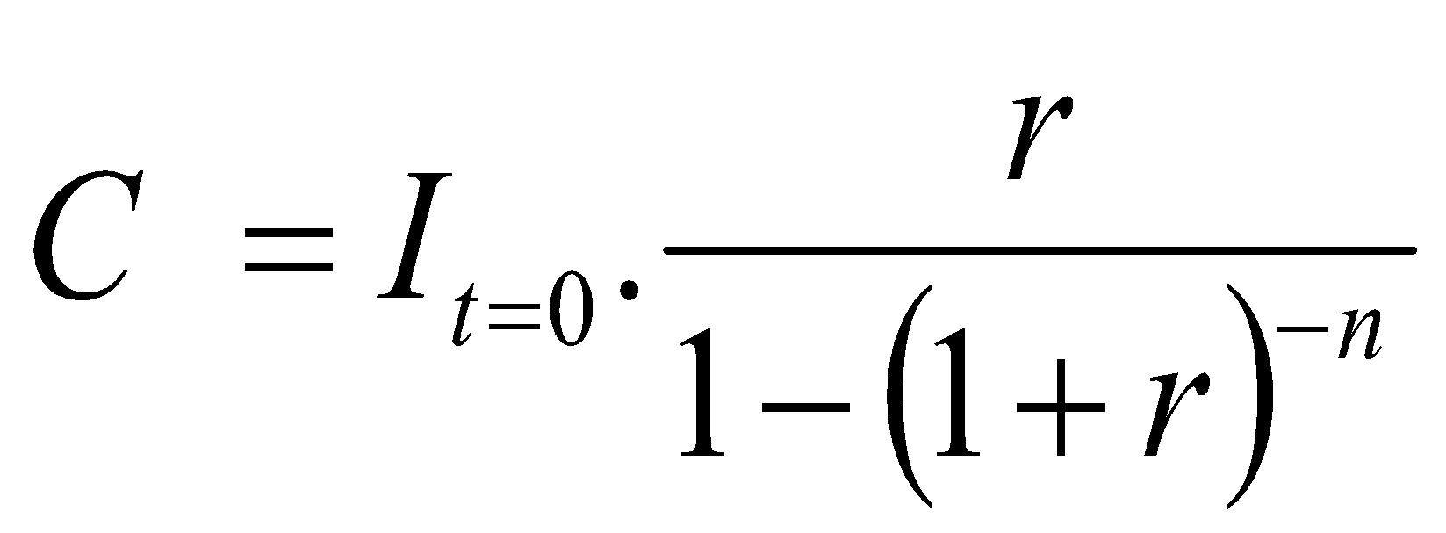
სადაც:
C არის კაპიტალის მუდმივი წლიური დანახარჯი;
I_{t = 0} არის აქტივის ჩანაცვლების ღირებულება პერიოდის დასაწყისში;
r კაპიტალის ღირებულება – WACC; და
n აქტივის სასარგებლო სასიცოცხლო ციკლი (საექსპლუატაციო ვადა)
სტანდარტული ანუიტეტი ზუსტად აღწერს აქტივთან დაკავშირებულ მთლიან წლიურ კაპიტალურ ხარჯებს იმის გათვალისწინებით, რომ მისი ფასი არ შეიცვლება აქტივის სასიცოცხლო ციკლის განმავლობაში. თუმცა, სატელეკომუნიკაციო სექტორში ეს ვარაუდი არ მოდის თანხვედრაში რეალობასთან, რადგან სატელეკომუნიკაციო სექტორს ახასიათებს გამოყენებული აქტივების ფასის მნიშვნელოვანი ცვლილებები დროთა განმავლობაში.
5. გადახრილი ანუიტეტი შესაძლებელია განისაზღვროს შემდეგი ფორმულით:

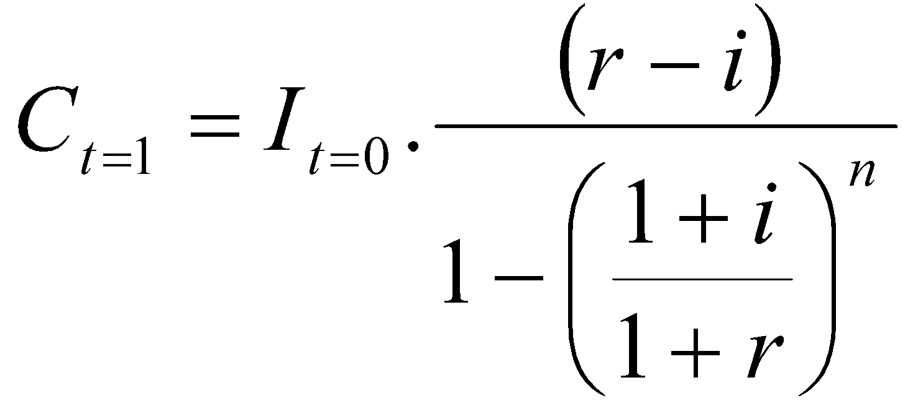
სადაც: C_{t=1} წლიური კაპიტალის დანახარჯი t პერიოდისთვის
i აქტივის ფასის წლიური ცვლილება;
I_{t=0} არის აქტივის ჩანაცვლების ღირებულება პერიოდის დასაწყისში;
r კაპიტალის ღირებულება - WACC;
n აქტივის სასარგებლო სასიცოცხლო ციკლი (საექსპლუატაციო ვადა).

ზემოაღნიშნული ფორმულა ითვალისწინებს აქტივის ფასის ცვლილების სიჩქარეს i, რომელიც შესაბამისობაში უნდა იყოს აქტივის საექსპლოატაციო ვადასთან n. თუმცა ორივე, i და n, განისაზღვრება, როგორც ეგზოგენური (გარე ფაქტორები) ცვლადები, რაც გულისხმობს, რომ i არის ფასის ცვლილების საშუალო წლიური მაჩვენებელი აქტივების სიცოცხლის განმავლობაში. ზემოაღნიშნული მიდგომა მოითხოვს, რომ ყველა ზემოაღნიშნული ცვლადი შეგროვდეს თითოეულ მოდელში არსებული ტიპის აქტივისთვის.
- მოდიფიცირებული ანუიტეტი ითვალისწინებს ქსელის აშენებისთვის საჭირო დროს, რისთვისაც აუცილებელია აქტივის ფასის კორექტირება პერიოდის დასაწყისში, რათა ის ასახავდეს იმ ფასს, როდესაც რეალურად იყო გაწეული დანახარჯები და კაპიტალის ღირებულებას არაპროდუქტიულობის (გაყინულ) პერიოდში. ამის მიღწევა შესაძლებელია შემდეგი კორექტირებით:
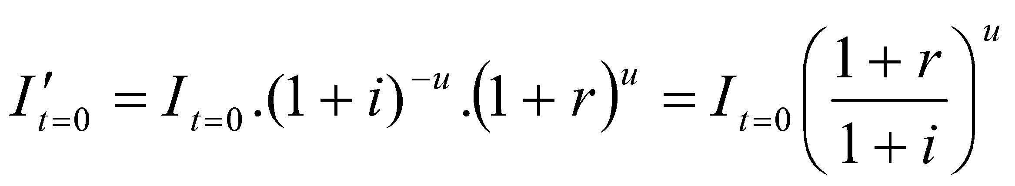
სადაც:
I`t=0 არის აქტივის კორექტირებული ღირებულება, რომელიც ასახავს აქტივის
შექმნაზე დახარჯულ დროს;
u არის საშუალო დრო, რომელიც საჭიროა აქტივის შესაქმნელად;
i აქტივის ფასის წლიური ცვლილება;
r კაპიტალის ღირებულება.
შედეგად, აქტივების “წლიური კაპიტალის დანახარჯი” (annual capital charge) წარმოდგენილია შემდეგი ფორმით:

- სტანდარტული ანუიტეტისთვის
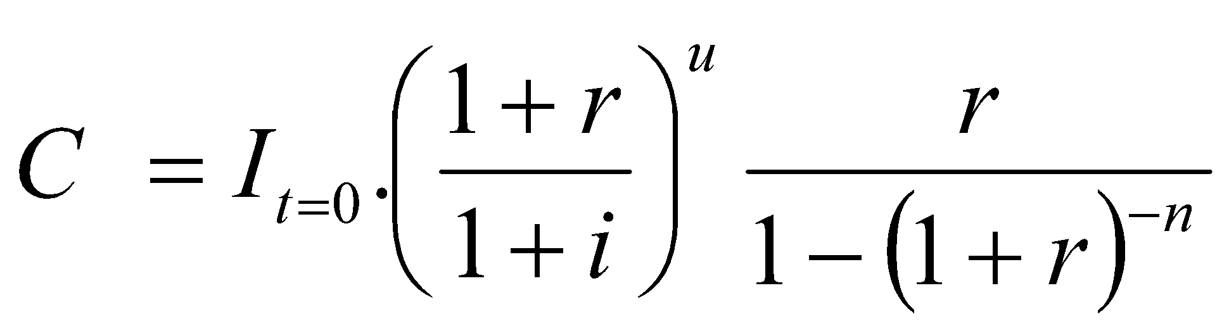
- გადახრილი ანუიტეტისთვის
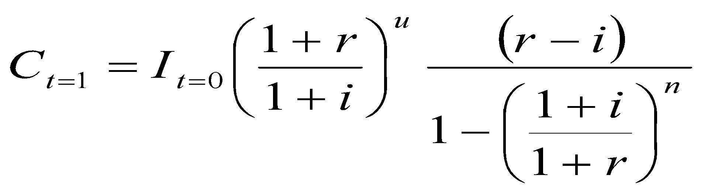
6. კაპიტალის წლიური ხარჯის შესაფასებლად უპირატესობა ენიჭება მოდიფიცირებული გადახრილი ანუიტეტის მიდგომას, რადგან ის ასახავს რეალურ პირობებს. ასევე, ცვეთის შეფასების არჩეული მიდგომა არ უნდა ექვემდებარებოდეს წლიდან წლამდე ცვლილებას (თუ ასეთი არ იქნება დასაბუთებული და გარე ფაქტორების ცვლილების შედეგად გამოწვეული).

მუხლი 12. აქტივების შეფასების მეთოდები
- მეორადი გამოყენებისთვის გამოუსადეგარი აქტივების ღირებულების შესაფასებლად ამ მეთოდოლოგიით განსაზღვრულ ხარჯთაღრიცხვის მოდელში გამოიყენება მიმდინარე ღირებულებით აღრიცხვის (CCA) მეთოდი. მიმდინარე ღირებულებით აღრიცხვის (CCA) მეთოდი განსაზღვრავს აქტივის ფასს, რომლითაც აქტივი შეიძლება ჩანაცვლდეს მიმდინარე პერიოდში (replacement cost). აქტივები, რომლებიც აღარ არის ხელმისაწვდომი ბაზარზე ტექნოლოგიური განვითარების გამო, ფასდება თანამედროვე ეკვივალენტური აქტივის (MEA) მეთოდის გამოყენებით. მიმდინარე ხარჯების გამოთვლა შესაძლებელია, განხორციელდეს ისტორიული ხარჯების კორექტირებით ინფლაციის, ტექნოლოგიური და ბაზრის განვითარებით გამოწვეული ცვლილებებით. აქტივების შეფასება შესაძლოა დაეფუძნოს სხვადასხვა წყაროდან მიღებულ ინფორმაციას, მათ შორის, აქტივების მომწოდებლების მიერ წარმოდგენილ ინფორმაციას, შიდა და გარე შესადარის ფასებს (benchmarks), მონაცემთა შეგროვების ფაზაში ბაზრის მონაწილეებისგან მიღებულ მონაცემებს.
- მრავალჯერადი გამოყენების აქტივების (ე.ი. ძირითადად თხრილები და მსგავსი აქტივები, რომლებიც არ საჭიროებს რეგულარულ განახლებას) ღირებულება, ფასდება ინდექსაციის მეთოდის გამოყენებით, მაგრამ მხოლოდ აქტივების ნარჩენი ღირებულებისთვის. ამრიგად, სრულად ამორტიზებული მრავალჯერადი გამოყენების აქტივები, ისევე როგორც მრავალჯერადი გამოყენების აქტივების ამორტიზებული ნაწილი, დაგროვილი ცვეთის ოდენობის მიხედვით არ შევა/ არ გატარდება ხარჯებში. ინდექსაციის მეთოდი შესყიდვის ფასებთან მიმართებაში იყენებს ისტორიულ მონაცემებს, დაგროვილი ცვეთის (ამორტიზაციის) და აქტივების ამოწურვის შესახებ მონაცემებს, რომლებიც ხელმისაწვდომია ინფრასტრუქტურის მფლობელის ბუღალტრულ სისტემებსა და ანგარიშგებებში, კანონმდებლობის შესაბამისად წარმოებულ სხვა ფინანსურ დოკუმენტაციასა და საჯაროდ ხელმისაწვდომ საცალო ფასების ინდექსში.

მუხლი 13. კაპიტალის საშუალო შეწონილი ღირებულება (WACC)
1.დატვირთულ კაპიტალზე უკუგების გამოთვლა ხორციელდება „მობილური და ფიქსირებული ქსელებისთვის კაპიტალის საშუალო შეწონილი ღირებულების (WACC) დადგენის თაობაზე“ კომუნიკაციების ეროვნული კომისიის 2017 წლის 5 სექტემბრის N592/9 გადაწყვეტილებით დადგენილი წესით.
2. იმ შემთხვევაში თუ ფიზიკური ინფრასტრუქტურა გამოიყენება სხვადასხვა მომსახურების გასაწევად (მაგალითად, სატელეკომუნიკაციო და კომუნალური მომსახურებები) სატელეკომუნიკაციო მომსახურებისთვის მიკუთვნებული ფიზიკური ინფრასტრუქტურის ნაწილისთვის გამოიყენება ამ მუხლის პირველი პუნქტით განსაზღვრული კაპიტალის საშუალო შეწონილი ღირებულება (WACC).

მუხლი 14. საფასურის გამოთვლა
- ფიზიკური ინფრასტრუქტურის ელემენტის მიხედვით, ფაქტობრივი გარემოებების გათვალისწინებით, საფასურის გამოანგარიშება ხდება ერთჯერადი და რეგულარული/ ყოველთვიური გადახდებისთვის.
- ფიზიკურ ინფრასტრუქტურაზე დაშვებისთვის ინდივიდუალური, ერთჯერადი მომსახურების ფასების გაანგარიშებისას, აუცილებელია გამოყოფილ იქნას ის დრო, რომლის განმავლობაშიც კონკრეტული მომსახურება იყენებს წინასწარ განსაზღვრული ტიპის პროცესებს. ამ პროცესში, ამ მეთოდოლოგიის მე-4 მუხლის პირველი პუნქტის „ა“ ქვეპუნქტში მოცემული ერთჯერადი მომსახურებების საათობრივი ხარჯი უნდა გამრავლდეს თითოეული დროის იმ პერიოდზე, რა დროც სჭირდება თითოეული მომსახურების გაწევას (დაშვება, აღდგენა და ა.შ.) და მიღებული მონაცემი იქნება კონკრეტული მომსახურების ღირებულება.
- ფიზიკურ ინფრასტრუქტურაზე დაშვების რეგულარული/ყოველთვიური ღირებულების გაანგარიშებისათვის, ამ მეთოდოლოგიის მე-4 მუხლის პირველი პუნქტის „ბ“ ქვეპუნქტში მოცემული ხარჯებზე დაყრდნობით და ფასნამატის (%) გათვალიწინებით გამოითვლება ინფრასტრუქტურის ყოველთვიური ღირებულება, რომელიც საბოლოო ჯამში გადაანგარიშდება მომსახურების ტევადობის პროპორციულად (მაგალითად, 1 მ კაბელის განთავსება). ყოველთვიური ღირებულება გამოითვლება შემდეგი ფორმულის საფუძველზე:

[(გაწლიურებული კაპიტალის ხარჯი + მოვლა შენახვის საოპერაციო ხარჯი + სხვა საოპერაციო ხარჯი)/მთლიანი სიგრძე]/12

დანართი N1.

